ICS 91.060
Q70/79

JG
中华人民共和国建筑工业行业标准
JG/T XXXXX—XXXX

钢筋连接用灌浆套筒
The grouting sleeve for rebars splicing
点击此处添加与国际标准一致性程度的标识
（本稿完成日期：2017年12月）

XXXX - XX - XX发布
XXXX - XX - XX实施
中华人民共和国住房和城乡建设部 发布

目 次
前言 II
1 范围 1
2 规范性引用文件 1
3 术语和定义 1
4 分类及型号 3
5 要求 6
6 试验方法 10
7 检验规则 11
8 标识、包装、运输和贮存 13
附录A（规范性附录） 接头试件的试验方法 15
附录B（规范性附录） 接头试件型式检验报告 19
附录C（资料性附录） 钢筋连接用灌浆套筒产品合格证 25
附录D（资料性附录） 钢筋连接用灌浆套筒产品质量证明书样式 26

前 言
本标准按照GB/T 1.1-2009给出的规则起草。
本标准与原标准相比主要技术内容变化如下：
——增加了不锈钢钢棒、结构用不锈钢无缝钢管和钢筋混凝土用不锈钢钢筋三项标准的引用（见第2章）；
——修改、补充了相关术语，套筒英文为了与JGJ355一致，将coupler改为了sleeve，并对术语进行了相应的调整，增加了分体式、整体式灌浆套筒、最大应力截面的相关术语（见第3章）；
——修改了产品分类、型式和标记，增加了三种灌浆套筒结构，分体式全灌浆套筒、分体式半灌浆套筒和滚压型灌浆套筒，补充了相关示意图（见第4章）；
——对灌浆套筒的设计薄弱截面的承载力做了相关规定（见5.1.2）
——将灌浆连接端长度不宜小于8倍钢筋直径改为灌浆连接端锚固长度不宜小于8倍钢筋直径（见5.1.3）；
——补充了灌浆套筒新加工方式的套筒最小壁厚要求（见5.1.5）；
——补充了灌浆套筒内腔的最小内直径与被连接钢筋的公称直径的最小差值要求（见5.1.7）；
——增加了对分体式灌浆套筒的分体连接部分的强度要求（见5.1.8）：
——增加了半灌浆套筒螺纹副的旋紧力矩规定（见5.1.9）；
——增加了滚压灌浆套筒内外表面的要求（见5.1.10）；
——补充了对机械加工灌浆套筒的材料性能相关要求（见5.2.2）；
——修改了灌浆套筒的尺寸偏差（见5.3）；
——补充了灌浆套筒试件的相关力学性能要求，增加了对钢筋接头的抗拉强度和变形性能要求（见第5.5）
——增加了对灌浆套筒生产的相关要求，对质量控制、在制品检验和可追溯性都进行了相应要求（见第5.6）
——修改了灌浆套筒材料性能试验时取样的相关要求（见6.1）；
——增加了检验项目表（见第7.1）；
——增加了接头试件的试验方法（见附录A）；
——增加了接头试件的型检报告表格（见附录B）；
——修改了产品合格证表格（见附录C）；
——修改了灌浆套筒的产品合格证（见附录D）。
本标准由住房和城乡建设部标准定额司提出。
本标准由住房和城乡建设部建筑结构标准化技术委员会归口。
本标准起草单位：
本标准主要起草人：
本标准由中国建筑科学研究院建筑机械化研究分院负责解释。
本标准发布之日起，原标准JG/T398-2012废止。

钢筋连接用灌浆套筒
- 范围
本标准规定了钢筋连接用灌浆套筒（以下简称灌浆套筒）的术语和定义、分类、型号、要求、试验方法、检验规则、标识、包装、运输和贮存。
本标准适用于钢筋混凝土结构中直径为12～40mm的强度为500级及以下热轧带肋钢筋和余热处理钢筋连接用灌浆套筒，不锈钢钢筋及国外钢筋连接用灌浆套筒可参考应用。
- 规范性引用文件

下列文件对于本文件的应用是必不可少的。凡是注日期的引用文件，仅所注日期的版本适用于本文件。凡是不注日期的引用文件，其最新版本（包括所有的修改单）适用于本文件。

GB/T 197 普通螺纹 公差

GB/T 228.1 金属材料 拉伸试验 第1部分：室温试验方法

GB/T 231.1 金属材料 布氏硬度试验 第1部分：试验方法

GB/T 699 优质碳素结构钢

GB/T 702 热轧钢棒尺寸、外形、重量及允许偏差

GB/T 1220 不锈钢棒

GB/T 1348 球墨铸铁件

GB 1499.2 钢筋混凝土用钢 第2部分：热轧带肋钢筋

GB/T 1591 低合金高强度结构钢

GB/T 2975 钢及钢产品 力学性能试验取样位置及试样制备

GB/T 3077 合金结构钢

GB/T 8162 结构用无缝钢管

GB/T 9174 一般货物运输包装通用技术条件

GB/T 9441 球墨铸铁金相检验

GB 13014 钢筋混凝土用余热处理钢筋

GB/T 13298 金属显微组织检验方法

GB/T 14975 结构用不锈钢无缝钢管

GB/T 17395 无缝钢管尺寸、外形、重量及允许偏差

JGJ 107 钢筋机械连接技术规程

JGJ 355 钢筋套筒灌浆连接应用技术规程

YB/T 4362 钢筋混凝土用不锈钢钢筋
- 术语和定义
下列术语和定义适用于本文件。

钢筋连接用灌浆套筒 grout sleeve for rebar splicing
采用铸造工艺或机械加工工艺制造，用于钢筋套筒灌浆连接的金属套筒。

全灌浆套筒 whole grout sleeve
接头两端均采用灌浆方式连接钢筋的灌浆套筒。

整体式全灌浆套筒 Full-body full grouting sleeve
主体由一个单元组成的全灌浆套筒。

分体式全灌浆套筒 splited whole grout sleeve
由两节筒体通过内螺纹套管连接成整体的全灌浆套筒。

半灌浆套筒 grout sleeve with mechanical thread end
接头一端采用灌浆方式连接，另一端采用非灌浆方式连接钢筋的灌浆套筒。

整体式半灌浆套筒 Integral grout sleeve with mechanical thread end
主体由一个单元组成的半灌浆套筒。

分体式半灌浆套筒 the splited grout sleeve with half thread end
由相互独立的灌浆端筒体和螺纹连接端筒体组合形成的半灌浆套筒。

直接滚轧直螺纹半灌浆套筒 grout sleeve with directly rolling thread end
接头非灌浆端钢筋采用直接滚轧直螺纹方式连接的半灌浆套筒。

剥肋滚轧直螺纹半灌浆套筒 grout sleeve with rolling thread end after stripping rib
接头非灌浆端钢筋采用剥肋滚轧直螺纹方式连接的半灌浆套筒。

镦粗直螺纹半灌浆套筒 grout sleeve with thread end after upsetting

接头非灌浆端钢筋采用镦粗直螺纹方式连接的半灌浆套筒。

灌浆孔 entrance for grout
灌浆套筒上灌浆用入料口，通常为光孔或螺纹孔。

排浆孔 vent for grout
灌浆套筒上灌浆用排气兼出料口。

受力最不利区段 The most disadvantageous section of force
钢筋灌浆套筒接头单向拉伸时，拉力全部由灌浆套筒承受的区段。
- 分类及型号
  - 分类
    - 灌浆套筒可按照加工方式、结构型式、制造材料三种方式进行分类，见表1。
- 灌浆套筒分类表
分类方式 | 名称
加工方式 | 铸造成型
加工方式 | 机械加工成型 | 切削加工
加工方式 | 机械加工成型 | 压力加工 | 滚压工艺（见图c）
加工方式 | 机械加工成型 | 压力加工 | 锻造工艺
结构型式 | 全灌浆套筒 | 整体式全灌浆套筒（见图a）
结构型式 | 全灌浆套筒 | 分体式全灌浆套筒（见图b）
结构型式 | 半灌浆套筒 | 整体式半灌浆套筒（见图d）
结构型式 | 半灌浆套筒 | 分体式半灌浆套筒（见图e）
    - 半灌浆套筒按照非灌浆一端机械连接方式，又分为直接滚轧直螺纹灌浆套筒、剥肋滚轧直螺纹灌浆套筒和镦粗直螺纹灌浆套筒。
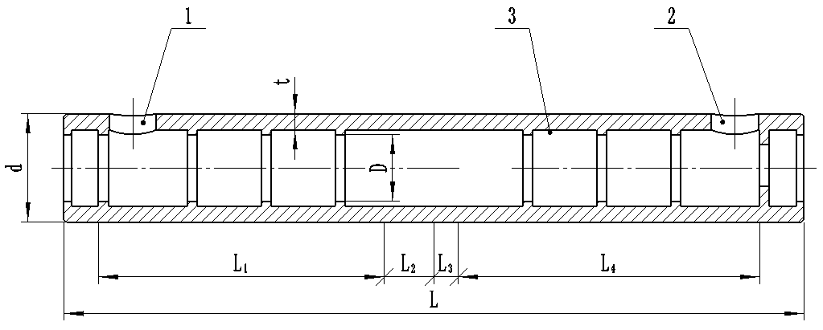
a）整体式全灌浆套筒
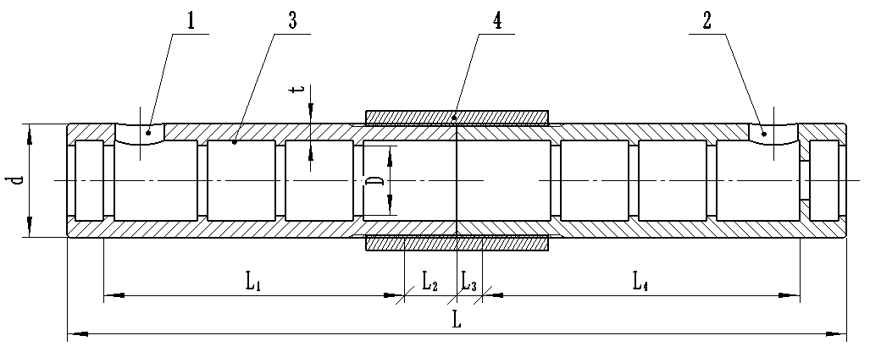
b）分体式全灌浆套筒
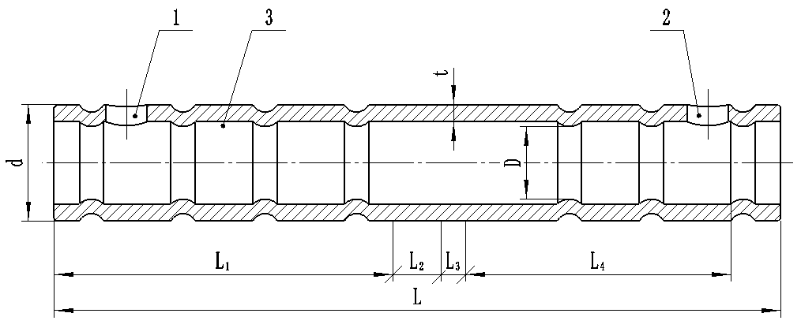
c）滚压型全灌浆套筒
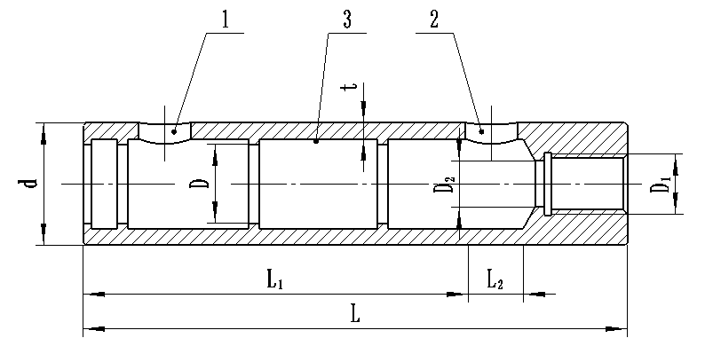
d）整体式半灌浆套筒
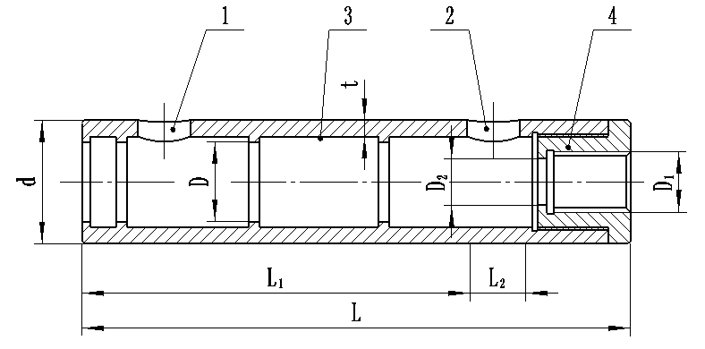
e）分体式半灌浆套筒

说明：
1—灌浆孔 2—排浆孔 3—剪力槽 4—连接套筒
尺寸：
L ——灌浆套筒总长；
L₁——注浆端锚固长度；
L₂——预制端预留钢筋安装调整长度；
L₃——装配端预留钢筋安装调整长度；
L₄——排浆端锚固长度；
t ——灌浆套筒名义壁厚；
d ——灌浆套筒外径；
D ——灌浆套筒最小内径；
D₁——灌浆套筒机械连接端螺纹的公称直径；
D₂——灌浆套筒螺纹端与灌浆端连接处的通孔直径
- D不包括灌浆孔、排浆孔外侧因导向、定位等其它目的而设置的比锚固段环形突起内径偏小的尺寸。
- D可以为非等截面。
- 灌浆套筒示意图
  - 型号
    - 灌浆套筒型号由名称代号、分类代号、主参数代号、特征代号和产品更新变型代号组成。灌浆套筒主参数为被连接钢筋的强度级别和直径。灌浆套筒型号表示如下：
□ □ □ □-□ □ □

更新、变型代号；用大写英文字母顺序表示，A,B,C……；
特征代号：无标注表示整体式结构，F表示分体式结构；
钢筋直径主参数代号：用XX/XX表示，前面的XX表示灌浆端钢筋直径，后面的XX表示非灌浆端钢筋直径，全灌浆套筒后面的“/XX”省略；
钢筋强度级别主参数代号：4表示400MPa及以下级，5表示500MPa级；
结构形式分类代号：Q表示全灌浆套筒，G表示直接滚轧直螺纹半灌浆套筒，B表示剥肋滚轧直螺纹半灌浆套筒，D表示镦粗直螺纹半灌浆套筒 ，Y表示滚压成型全灌浆套筒
加工方式分类代号：Z表示铸造灌浆套筒，J表示机械加工灌浆套筒；
灌浆套筒名称代号：用GT表示。
    - 示例
- 连接标准屈服强度为400Mpa，直径40mm钢筋，采用铸造加工的整体式全灌浆套筒表示为：GTZQ4-40。
- 连接标准屈服强度为500Mpa钢筋，灌浆端连接直径36mm钢筋，非灌浆端连接直径32mm钢筋,采用机械加工方式加工的剥肋滚轧直螺纹灌浆套筒的第一次变型表示为：GTJB5-36/32A。
- 连接标准屈服强度为500MPa，直径25mm钢筋，采用机械滚压方式加工的全灌浆套筒表示为：GTJY5-25。
- 连接标准屈服强度为500MPa，直径32mm钢筋，采用机械机械加工的分体式全灌浆套筒表示为：GTJQ5-32F。
- 要求
  - 一般规定
    - 灌浆套筒尺寸应根据被连接钢筋的牌号、直径及套筒原材料的力学性能，按本标准5.5条的规定通过设计计算确定，灌浆套筒生产应符合产品设计要求，形成的套筒灌浆连接接头性能应符合《钢筋套筒灌浆连接应用技术规程》JGJ355的要求。
    - 全灌浆套筒的中部、半灌浆套筒的排浆孔位置计入最大负公差后以及其它套筒灌浆连接接头受力最不利区段的屈服承载力和抗拉承载力的设计值应符合下列规定：
a）设计抗拉承载力不应小于被连接钢筋抗拉承载力标准值的1.15倍；
b）设计屈服承载力不应小于被连接钢筋屈服承载力标准值。
    - 灌浆套筒长度应根据试验确定，且灌浆连接端的钢筋锚固长度（不包括钢筋安装调整长度）不宜小于8倍钢筋直径，全灌浆套筒中间轴向定位点两侧应预留钢筋安装调整长度，预制端宜不小于10mm，装配端宜不小于20mm。
    - 灌浆套筒剪力槽的数量及尺寸宜符合表2的规定。
- 灌浆套筒剪力槽
连接钢筋直径，mm | 12～20 | 22～32 | 36～40
剪力槽数量，个 | ≥3 | ≥4 | ≥5
剪力槽两侧凸台轴向厚度 | ≥1.5
    - 切削加工灌浆套筒的最小壁厚不应小于3mm；机械滚压灌浆套筒的最小壁厚不应小于2.75mm；铸造灌浆套筒的最小壁厚不应小于4mm；锻造灌浆套筒最小壁厚不应小于3mm。
    - 半灌浆套筒螺纹端与灌浆端连接处的通孔直径设计不宜过大，螺纹小径与通孔直径差不应小于2mm，通孔的长度不应小于3mm。
    - 灌浆套筒内腔的最小内直径与被连接钢筋的公称直径的最小差值应符合表3的规定。
- 灌浆套筒内径
连接钢筋直径，mm | 12～25 | 28～40
灌浆套筒最小内径与被连接钢筋直径的最小差值，mm | ≥10 | ≥15
    - 分体式全灌浆套筒和分体式半灌浆套筒的分体连接部分的极限抗拉强度应符合下列规定：
a）设计抗拉承载力不应小于被连接钢筋抗拉承载力标准值的1.15倍；
b）设计屈服承载力不应小于被连接钢筋屈服承载力标准值。
c）螺纹连接部分尺寸公差与配合应符合GB/T197中的H6/f6规定。
    - 灌浆套筒在使用时螺纹副的旋紧力矩应符合表10的规定。
    - 滚压灌浆套筒滚压加工过程中，灌浆套筒内外表面不应出现微裂纹等缺陷。
- 灌浆套筒螺纹副旋紧力矩值
钢筋直径（mm） | 12～16 | 18～20 | 22～25 | 28～32 | 36～40
拧紧扭矩（N·m） | 100 | 200 | 260 | 320 | 360
注1：本表中的扭矩值是直螺纹连接处最小安装拧紧扭矩值。
  - 材料性能
    - 铸造灌浆套筒
a）铸造灌浆套筒宜选用球墨铸铁；
b) 采用球墨铸铁制造的灌浆套筒，材料性能除应符合GB/T1348的规定外，尚应符合表5的规定。
- 球墨铸铁灌浆套筒的材料性能
项目 | 材料 | 抗拉强度σ_{b}，MPa | 断后伸长率δ₅，% | 球 化 率，% | 硬度，HBW
性能指标 | QT500 | ≥550 | ≥ 7 | ≥ 85 | 180～250
性能指标 | QT550 | ≥550 | ≥ 5 | ≥ 85 | 180～250
性能指标 | QT600 | ≥600 | ≥ 3 | ≥ 85 | 180～250
    - 机械加工灌浆套筒
a）机械加工灌浆套筒原材料宜选用优质碳素结构钢、不锈钢棒、低合金高强度结构钢、合金结构钢、结构用无缝钢管、结构用不锈钢无缝钢管，其外观、尺寸及力学性能除应符合GB/T 699、GB/T 702、GB/T 1220、GB/T 1591、GB/T 3077、GB/T 8162、GB/T 14975和GB/T 17395的规定外，尚应符合表6的规定。
b）当机械加工灌浆套筒原材料采用45号钢的冷轧精密无缝钢管时，应进行退火处理，并应符合GB/T3639的相关规定，其抗拉强度不应大于800MPa，断后伸长率不宜小于14%。45号钢的冷轧精密无缝钢管的原材料应采用牌号为45号的管坯钢，并符合YB/T5222的规定。
c）当机械加工灌浆套筒原材料采用各类冷加工工艺成型时，宜进行退火处理，且灌浆套筒设计时不应利用经冷加工提高的强度来减少灌浆套筒横截面面积。
d）机械加工灌浆套筒原材料可选用经接头型式检验证明符合JGJ 355中接头性能规定的其他钢材。
e）机械滚压加工的灌浆套筒材料宜选用Q345、Q390及其它符合GB/T 8162规定的钢管材料，亦可选用符合GB/T 699规定的机械加工钢管材料。
- 常用钢材机加工灌浆套筒的材料性能
项目 | 性能指标
材料 | 45#圆钢 | 45#圆管 | Q390 | Q345 | Q235 | 40Cr
屈服强度σ_{s}，Mpa | ≥ 355 | ≥ 335 | ≥ 390 | ≥ 345 | ≥ 235 | ≥ 785
抗拉强度σ_{b}，Mpa | ≥ 600 | ≥ 590 | ≥ 490 | ≥ 470 | ≥ 375 | ≥ 980
断后伸长率δ₅，% | ≥ 16 | ≥ 14 | ≥ 18 | ≥ 20 | ≥ 25 | ≥ 9
  - 尺寸偏差
灌浆套筒的尺寸偏差应符合表7的规定。
- 灌浆套筒尺寸偏差表
序号 | 项目 | 灌浆套筒尺寸偏差
序号 | 项目 | 铸造灌浆套筒 |  |  | 机械加工灌浆套筒
序号 | 钢筋直径，mm | 12～20 | 22～32 | 36～40 | 12～20 | 22～32 | 36～40
1 | 内、外径允许偏差,mm | ±0.8 | ±1.0 | ±1.5 | ±0.5 | ±0.6 | ±0.8
2 | 壁厚允许偏差,mm | ±0.8 | ±1.0 | ±1.2 | ±0.5 | ±0.6 | ±0.8
3 | 长度允许偏差，mm | ±2.0 |  |  | ±1.0
4 | 剪力槽两侧凸台内径允许偏差，mm | ±1.5 |  |  | ±1.0
5 | 剪力槽两侧凸台宽度允许偏差，mm | ±1.0 |  |  | ±1.0
6 | 直螺纹精度 | / |  |  | GB/T 197中6H级
  - 外观
    - 铸造灌浆套筒

a）灌浆套筒内外表面不应有影响使用性能的夹渣、冷隔、砂眼、缩孔、裂纹等质量缺陷；
b）灌浆套筒表面允许有锈斑或浮锈，不应有锈皮；
c) 灌浆套筒表面应有符合4.2.1和8.1.1规定的标记和标志。
    - 机械加工灌浆套筒

a）灌浆套筒外表面可为加工表面或无缝钢管、圆钢的自然表面。机械加工灌浆套筒表面应无肉眼可见裂纹或其他缺陷裂纹,端面和外表面的边棱处应无尖棱、毛刺。

b）灌浆套筒表面允许有锈斑或浮锈，不应有锈皮。
d）灌浆套筒表面应有符合4.2.1和8.1.1规定的标记和标志。
  - 力学性能
    - 强度和变形
灌浆套筒应与经型式检验确认的灌浆料匹配使用组成接头,根据JGJ355中钢筋灌浆连接接头的性能等级，将灌浆套筒、灌浆料与钢筋装配成接头后进行型式检验，其钢筋灌浆接头的强度和变形性能应符合表8、表9的规定。

- 钢筋灌浆接头的抗拉强度
项目 | 强度要求
抗拉强度 | 断于钢筋或$f_{\text{mst}}^{0}$≥1.15$f_{\text{stk}}$断于接头
注：$f_{\text{mst}}^{0}$——接头试件实测抗拉强度；
$f_{\text{stk}}$——钢筋抗拉强度标准值。

- 钢筋灌浆接头的变形性能
项目 |  | 变形性能
单向拉伸和偏置单向拉伸 | 残余变形/mm | $u_{0}≤0\text{.}\text{10}$ （$d≤\text{32}$）  $u_{0}≤0\text{.}\text{14}$ （$d>\text{32}$）
单向拉伸和偏置单向拉伸 | 最大力总伸长率/% | $$A_{\text{sgt}}≥6\text{.}0$$
高应力反复拉压 | 残余变形/mm | $$u_{\text{20}}≤0\text{.}3$$
大变形反复拉压 | 残余变形/mm | $u_{4}≤0\text{.}3$且$u_{8}≤0\text{.}6$
注1：$u_{0}$——接头试件加载至0.6倍钢筋屈服强度标准值并卸载后在规定标距内的残余变形；
$u_{\text{20}}$——接头经高应力反复拉压20次后的残余变形；
$u_{4}$——接头经大变形反复拉压4次后的残余变形；
$u_{8}$——接头经大变形反复拉压8次后的残余变形；
$A_{\text{sgt}}$——接头试件的最大力总伸长率。
注2：当频遇荷载组合下，构件中钢筋应力明显高于0.6倍钢筋屈服强度标准值时，设计部门可对单向拉伸残余变形$u_{0}$的加载峰值提出调整要求。
  - 套筒生产
    - 质量控制
套筒生产质量控制应符合以下要求：
a）套筒生产企业应发布包括本企业产品规格、型式、尺寸及偏差、质量控制方法、检验项目与制度、不合格品处理规则等内容的自我声明公开企业标准。
b）套筒生产企业应取得有效的GB/T 19001/ISO 9001质量管理体系认证证书或建设工程产品认证证书。
    - 在制品检验
套筒在制品检验项目应至少包括外径、内径、长度、壁厚及螺纹尺寸和精度。
    - 可追溯性
套筒生产可追溯性应符合下列要求：
a）灌浆套筒应按8.1.1的规定在其外表面刻印标志；
b）灌浆套筒批号应与原材料检验报告、发货或出库凭单、产品检验记录、产品合格证、产品质量证明书等记录相对应，相关记录保存不应少于3年。
- 试验方法
  - 材料
    - 力学性能

6.1.1.1 取样与试样制备

a） 铸造灌浆套筒的材料性能应采用单铸试块的方式取样，试样制备应符合GB/T 1348的规定。

b） 采用机械加工工艺的灌浆套筒材料性能应通过原材料的方式取样，取样位置和试样制备应符合GB/T 2975的规定。

6.1.1.2 试样方法

灌浆套筒材料力学性能试验包括屈服强度、抗拉强度和断后伸长率，试验方法应按GB/T 228.1的规定进行。
    - 球化率

6.1.2.1 取样与试样制备
采用本体试样，从灌浆套筒的中间位置取样，灌浆套筒尺寸较小时，也可采用单铸试块的方式取样。从灌浆套筒的中间位置取垂直套筒轴线横截环状试样，试样制备应符合GB/T 13298的规定。

6.1.2.2 试验方法

按照GB/T9441-2009第4.1.4条的规定，取三个球化差的视场进行测量，取平均值。
    - 硬度

6.1.3.1取样与试样制备
机械加工灌浆套筒应采用本体试样，从灌浆套筒中间位置截取约15mm高的环形试样；铸造灌浆套筒应采用同条件下单铸试块方式取样。

6.1.3.2试验方法
采用直径为2.5mm的硬质合金球，试验力为1.839kN，取3点，试验方法应按照GB/T 231.1的规定进行。
    - 外观、尺寸
灌浆套筒材料的外观应用目测方法进行检验，尺寸应用游标卡尺或专用量具进行检验。

  - 灌浆套筒
    - 外观、尺寸及螺纹

6.2.1.1灌浆套筒外观采用目测。外径、壁厚、长度、凸起内径采用游标卡尺或专用量具检验，卡尺精度不应低于0.02mm；灌浆套筒外径应在同一截面相互垂直的两个方向测量，取其平均值；壁厚的测量可在同一截面相互垂直两方向测量套筒内径，取其平均值，通过外径、内径尺寸计算出壁厚。当灌浆套筒为不等壁厚结构时，应按产品设计图测量其壁厚最薄的部位，并记为套筒壁厚值。宜可取同批产品在套筒设计壁厚最薄部位截制垂直套筒轴线的横截环状试件测量。对于外径为光滑表面的套筒，宜可采用超声波测厚仪，沿套筒纵向连续定点测量厚度值，记录结果。

6.2.1.2直螺纹中径使用螺纹塞规检验，螺纹小径可用光规或游标卡尺测量；

6.2.1.3灌浆连接段凹槽大孔用内卡规检验，卡规精度不应低于0.02mm。
    - 力学性能
    - 全灌浆套筒的力学性能试验应通过灌浆套筒、高一等级的高强钢筋和与之相匹配的灌浆料连接成钢筋接头试件，按照附录A规定的接头单向拉伸的试验方法进行。
6.2.2.2 半灌浆套筒的力学性能试验，在非灌浆端采用带外螺纹高强度工具杆与灌浆套筒旋合形成连接，工具杆的实际承载力不应小于被连接钢筋受拉承载力标准值的1.20倍；在灌浆端采用与之相匹配的灌浆料将灌浆套筒和高一等级的高强钢筋形成连接，然后应按照附录A规定的接头单向拉伸的试验方法进行。
6.2.2.3灌浆套筒的实测受拉承载力达到被连接钢筋受拉承载力标准值的1.15倍时，可结束试验。
6.2.2.4 灌浆套筒的型式检验应采用灌浆套筒、灌浆料与钢筋连接后的钢筋连接灌浆接头试件进行，试验方法应按照附录A的规定进行。
- 检验规则
灌浆套筒检验分为灌浆套筒材料检验、灌浆套筒检验。
  - 灌浆套筒材料检验
灌浆套筒材料检验应在灌浆套筒加工生产前进行。
    - 检验项目
灌浆套筒材料检验项目应符合表10的规定。
- 灌浆套筒材料检验项目
序号 | 检验项目 | 判定依据 | 检验方法 | 机械加工灌浆套筒 | 铸造灌浆套筒
1 | 材料力学性能 | 5.2.1、5.2.2 | 6.1.1 | √ | √
2 | 球化率 | 5.2.1 | 6.1.2 |  | √
3 | 硬度 | 5.2.1 | 6.1.3 |  | √
4 | 材料外观、尺寸 | 5.2.2 | 6.1.4 | √
    - 组批规则
材料性能试验以同钢号、同规格、同炉（批）号的材料为一验收批。
    - 取样及判定规则
力学性能、球化率、硬度以及外观和尺寸检验每验收批分别抽取3个试样，且每个试样应取自不同根材料上。
    - 判定规则
按照7.1.1中规定的检验项目进行检验，若3个试验均合格，则该批材料判定为合格；若有1个试样不合格，则需另外加倍抽样复检，复检全部合格时，则仍可判定该批材料合格；若复检中仍有1个试样不合格，则该批材料判定为不合格。
  - 灌浆套筒检验
    - 分类及检验项目

灌浆套筒检验分为出厂检验和型式检验，检验项目应符合表11规定。
- 灌浆套筒检验项目
序号 | 检验项目 | 判定依据 | 检验方法 | 型式检验 | 出厂检验
1 | 灌浆套筒力学性能 | 5.1.1、5.1.2 | 6.2.2 | √
2 | 灌浆套筒接头性能 | 5.1.1、5.5 | 6.2.2 | √
3 | 外观质量 | 5.4 | 6.1.4 | √ | √
4 | 灌浆套筒外形尺寸 | 5.3 | 6.2.1 | √ | √
5 | 灌浆锚固长度 | 5.1.3 | 6.2.1 | √
6 | 剪力槽数量、宽度和凸台厚度 | 5.1.4、5.3 | 6.2.1 | √
7 | 灌浆套筒壁厚 | 5.1.5、5.3 | 6.2.1 | √
8 | 套筒生产 | 5.6 | 目测与资料检查 | √ | √
9 | 半灌浆套筒机械连接端 | 5.1.6、5.1.9 | 6.2.1 | √
10 | 灌浆套筒最小内径 | 5.1.7、5.3 | 6.2.1 | √
11 | 分体式灌浆套筒连接部分 | 5.1.8、5.1.9 | 6.2.1 | √
12 | 滚压型灌浆套筒 | 5.1.10 | 6.2.1.1、6.2.2.1 | √
    - 出厂检验

7.2.2.1外观质量、外形尺寸和尺寸检验

按照7.2.1规定的检验项目进行检验，以连续生产的同原材料、同类型、同规格、同批号的1000个或少于1000个套筒为一个验收批，随机抽取10%个进行检验。合格率不低于97%时，应评为该验收批合格；当合格率低于97%时，应另取加倍数量重做检验，当加倍抽检后的合格率不低于97%时，应评定该验收批合格，若仍小于97%时，该验收批应逐个检验，合格者方可出厂。当连续十个验收批一次抽检均合格时，验收批抽检比例可由10%减为5%。

7.2.2.1灌浆套筒力学性能检验
以同原材料、同类型、同规格的灌浆套筒为一个验收批，随机抽取不少于2个进行检验。当其满足5.1.1或5.1.2的要求时，应评为该验收批合格；反之，应评定该验收批不合格。
    - 型式检验

7.2.3.1有下列情况之一时，应进行型式检验：
a） 灌浆套筒产品定型时；
b） 灌浆套筒材料、工艺、规格进行改动时；
c） 钢筋强度等级、肋形发生变化时；
d） 型式检验报告超过4年时。

7.2.3.2取样
a） 对每种型式、级别、规格、材料、工艺的钢筋灌浆连接接头，应进行型式检验，接头试件数量不应少于12个。其中，对中单向拉伸试件不应少于3个，偏置单向拉伸试件不应少于3个，高应力反复拉压试件不应少于3个，大变形反复拉压试件不应少于3个。同时，应另取3根钢筋试件做抗拉强度试验。全部试件宜在同一根钢筋上截取。
b） 用于型式检验的半灌浆接头试件和分体灌浆接头试件应由接头技术提供单位按表4规定的扭矩进行装配。由型式检验单位先对送样接头试件进行外观、尺寸和标志检验，检验合格后由型式检验单位进行其他试验。型式检验试件应采用未经预拉的试件。

7.2.3.3判定规则
当试验结果符合下列规定时判定为合格：
a） 外观、尺寸和标记检验：对送交型式检验的套筒，螺纹套筒应按照5.2.1、5.3.1、5.3.2、8.1及附录A的要求，由检验单位检验，并按附录表C.1记录。记录应包括螺纹连接处的安装扭矩。
b） 强度检验：每个接头试件的强度实测值均应符合表8中钢筋灌浆接头性能的规定；
c） 变形检验：对残余变形和最大力总伸长率，3个试件实测值的平均值应符合表9的规定。

7.2.3.4 型式检验应由国家或省部级主管部门认可的检测机构进行，并应按附录B的格式出具检验报告和评定结论。
- 标识、包装、运输和贮存
  - 标识
    - 组成

灌浆套筒表面应刻印清晰、持久性标识。标识应包括符合4.2规定的标记和厂家代号、可追溯原材料性能的生产批号。厂家代号可以是字符或图案。生产批号代号可以是数字或数字与符号组合。
    - 排列
灌浆套筒表面的标识可单排也可双排排列。当双排排列时，名称代号、特性代号、主参数代号应列为一排。
  - 包装
    - 包装材料与表面标识

灌浆套筒应采用纸箱、塑料编织袋或木箱等其他可靠包装。包装物表面上应标明产品名称、灌浆套筒型号、数量、适用钢筋规格、制造日期、生产批号、生产厂家名称、地址、电话等。
    - 要求
灌浆套筒包装应符合GB/T 9174的规定。
    - 产品合格证与质量证明书
灌浆套筒出厂时包装内应附有产品合格证，同时应向用户提交质量证明书。
a）产品合格证内容应包括
——生产厂家名称；
——产品名称、型式；
——适用钢筋等级；
——生产批号、生产日期；
——质检员签章。
b）产品质量证明书内容应包括
——产品名称；
——灌浆套筒型号；
——生产批号；
——材料牌号；
——数量；
——执行标准；
——检验结论；
——检验合格签章；
——企业名称、通讯地址和联系电话等。
产品合格证、产品质量证明书的样式参见附录C和附录D。
  - 运输和贮存
  - 灌浆套筒在运输过程中应有防水、防雨措施。
  - 灌浆套筒应贮存在具有防水、防雨、防潮的环境中，并按规格型号分别码放。

- （规范性附录）
接头试件的试验方法
  - 型式检验试验方法
    - 仪表布置
型式检验试件的仪表布置和变形测量标距应符合下列规定：
- 单向拉伸、偏置单向拉伸和反复拉压试验时的变形测量仪表应在钢筋两侧对称布置（图A.1），且两侧测点的相对偏差不宜大于5mm。取钢筋两侧仪表读数的平均值计算残余变形值。
- 两侧仪表应能独立读取各自变形值，接头试件的残余变形值应取钢筋两侧仪表读数的平均值。
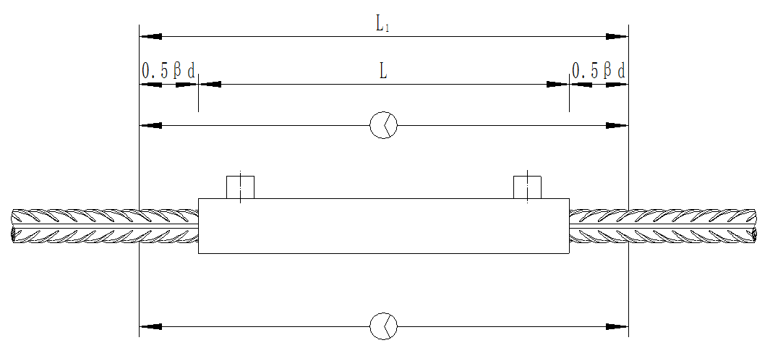
  - 灌浆接头试件变形测量标距和仪表布置
    - 测量标距
a）单向拉伸、偏置单向拉伸测量标距应按下式计算：
$L_{1}=L+βd$ ……………………………………（A.1）
b）反复拉压残余变形测量应按下式计算
$L_{1}=L+4d$ ……………………………………（A.2）
式中：
L₁ ——变形测量标距，mm；
L ——灌浆套筒长度，mm；
β——系数，取1～6；
d ——钢筋公称直径，mm。
c）大变形反复拉压试验的前后反复4次变形加载值分别应取2ɛ_{yk}L_{g}和52ɛ_{yk}L_{g}，其中ɛ_{yk}是钢筋应力达到屈服强度标准值时的应变，计算长度L_{g}应按下列公式计算：
全灌浆套筒连接：
$L_{g}=\frac{L}{4}+4d$ ……………………………………（A.3）
半灌浆套筒连接：
$L_{g}=\frac{L}{2}+4d$ ……………………………………（A.4）
    - 测量要求
型式检验试件最大力总伸长率A_{sgt}的测量方法应符合下列要求：
- 试件加载前，应在其套筒两侧的钢筋表面（图A.2）分别用细划线A、B和C、D标出测量标距为L₀₁的标记线，L₀₁不应小于100 mm，标距长度应用最小刻度值不大于0.1 mm的量具测量。
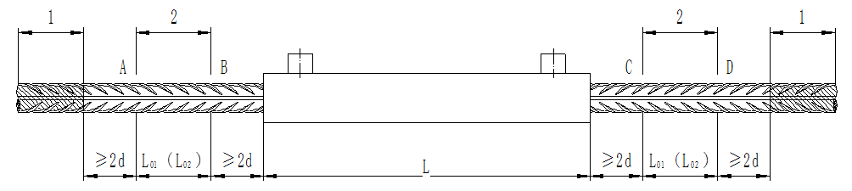
说明：
1——夹持区；
2——测量区；
L₀₁——加载前A、B或C、D间的实测长度；
L₀₂——卸载后A、B或C、D间的实测长度；
  - 总伸长率A_{sgt}的测定布置示意图
- 试件应按表A.1单向拉伸加载制度加载并卸载，再次测量A、B和C、D间标距长度为L₀₂。并应按式（A.5）计算试件最大力总伸长率A_{sgt}：
$A_{\text{sgt}}=\left[\frac{L_{\text{02}}−L_{\text{01}}}{L_{\text{01}}}+\frac{f_{\text{mst}}^{0}}{E}\right]×\text{100}\text{\%}$………………………………（A.5）
式中：
$f_{\text{mst}}^{0}、E$——分别是试件达到最大力时的钢筋应力和钢筋理论弹性模量。
- 应用上式计算时，当试件缩颈发生在套筒一侧的钢筋母材时，L₀₁和L₀₂应取另一侧标记间加载前和卸载后的长度。当破坏发生在接头长度范围内时，L₀₁和L₀₂应取套筒两侧各自读数的平均值。
    - 加载制度
接头试件型式检验应按表A.1和图A.3所示的加载制度进行试验。

表A.1 灌浆接头试件型式检验的加载制度
检验项目 | 加载制度
单向拉伸和偏置单向拉伸 | 0→0.6f_{yk}→0（测量残余变形）→最大拉力（记录抗拉强度）→0（测定最大力总伸长率）
高应力反复拉压 | 0→（0.9f_{yk}→-0.5f_{yk}）→破坏（反复拉压20次）
大变形反复拉压 | 0→（2ɛ_{yk}→-0.5f_{yk}）→（5ɛ_{yk}→-0.5f_{yk}）→破坏  （反复4次） （反复4次）
注：载荷与变形测量偏差不应大于±5%。
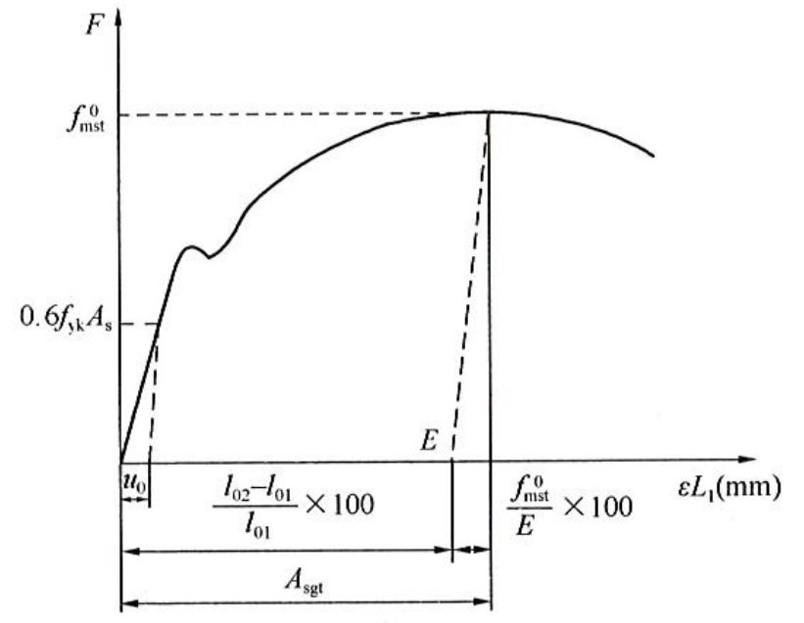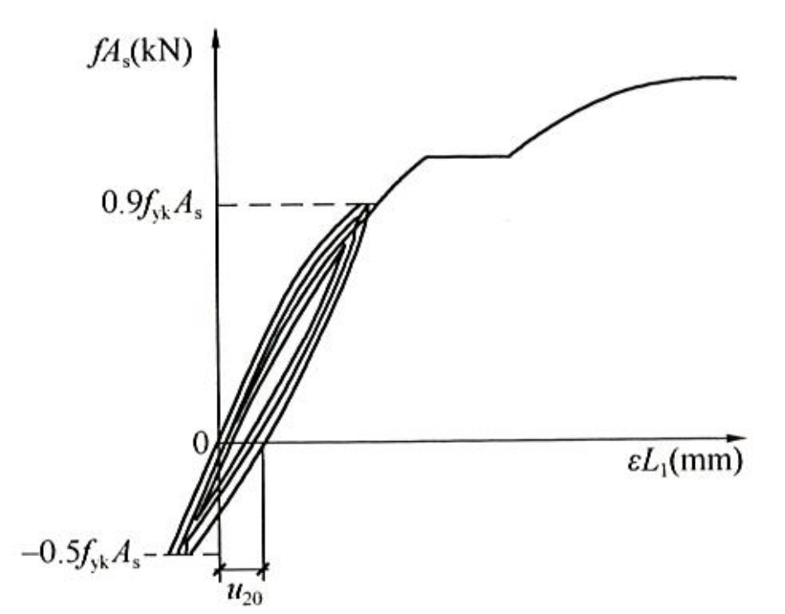
a）单向拉伸 b）高应力反复拉压
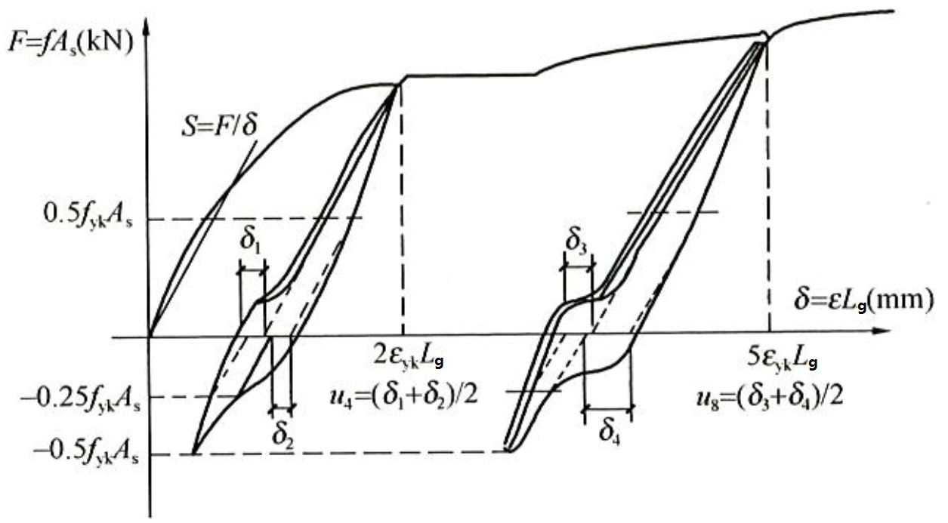
- 大变形反复拉压
  - 接头试件型式检验的加载曲线示意图
1. S线表示钢筋的拉、压刚度；F为钢筋所受的力，等于钢筋应力 f 与钢筋理论横截面面积A_{s}的乘积；δ为力作用下的钢筋变形，等于钢筋应变ɛ与变形长度L_{g}的乘积；A_{s}为钢筋理论横截面面积（mm²）；
2. δ₁表示2 ɛ_{yk}L₁反复加载四次后，在加载力为0.5f_{yk}A_{s}及反向卸载力为-0.25f_{yk}A_{s}处作S的平行线与横坐标交点之间的距离所代表的变形值；
3. δ₂表示2 ɛ_{yk}L₁反复加载四次后，在卸载力水平为0.5f_{yk}A_{s}及反向加载力为-0.25f_{yk}A_{s}处作S的平行线与横坐标交点之间的距离所代表的变形值；
4. δ₃、δ₄表示在5ɛ_{yk}L₁反复加载四次后，按与δ₁、δ₂相同方法所得的变形值。
A.1.4 加载速率与分离速率
测量接头试件残余变形时的加载应力速率宜采用2 N/mm2•s-1，最高不超过10 N/mm2•s-1；测量接头试件的最大力总伸长率或抗拉强度时，试验机夹头的分离速率宜采用每分钟0.05L_{c}，L_{c}为试验机夹头间的距离。
    - 试验结果
试验结果的数值修约与判定应符合现行国家标准《数值修约规则与极限数值的表示和判定》GB/T 8170的规定。

- （规范性附录）
接头试件型式检验报告
  - 接头试件型式检验报告
接头试件型式检验报告应包括连接套筒标记、外观和尺寸等参数和接头力学性能两部分。
B.1.1 全灌浆接头试件
全灌浆接头应按表B.1、表B.3的格式记录。
  - 全灌浆接头试件型式检验报告样式（第一部分：接头试件参数）
接头名称 |  |  | 全灌浆套筒钢筋接头 |  |  |  |  |  |  | 送检日期
送检单位 |  |  |  |  |  |  |  |  |  | 试件制作地点
试件制作单位 |  |  |  |  |  |  |  |  |  | 试件制作日期
接头试件  基本参数 |  |  | 连接件示意图  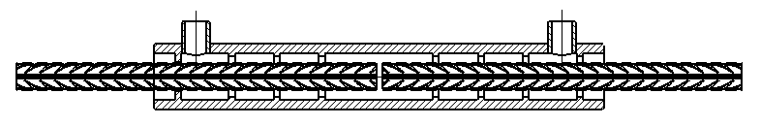 |  |  |  |  |  |  | 钢筋牌号
 |  |  |  |  |  |  |  |  |  | 钢筋公称直径（mm）
 |  |  |  |  |  |  |  |  |  | 灌浆套筒品牌/型号
 |  |  |  |  |  |  |  |  |  | 灌浆套筒材料
 |  |  |  |  |  |  |  |  |  | 灌浆料品牌、型号
灌浆套筒设计尺寸（mm）
长度 |  | 外径 |  |  | 剪力槽数量 |  |  | 剪力槽凸台厚度 |  |  |  | 钢筋插入深度  （预制端） |  |  | 钢筋插入深度  （装配端）
灌浆套筒实测尺寸（mm）
试件编号 | 灌浆套筒  外径 |  |  | 灌浆套筒长度 |  | 外观 | 标记 |  | 剪力槽 |  |  |  | 钢筋插入深度 |  |  | 钢筋对中/偏置
 |  |  |  |  |  |  |  |  | 数量 |  | 凸台厚度 |  | 预制端 | 装配端 |  | 钢筋对中/偏置
NO.1 |  |  |  |  |  |  |  |  |  |  |  |  |  |  |  | 偏置
NO.2 |  |  |  |  |  |  |  |  |  |  |  |  |  |  |  | 偏置
NO.3 |  |  |  |  |  |  |  |  |  |  |  |  |  |  |  | 偏置
NO.4 |  |  |  |  |  |  |  |  |  |  |  |  |  |  |  | 对中
NO.5 |  |  |  |  |  |  |  |  |  |  |  |  |  |  |  | 对中
NO.6 |  |  |  |  |  |  |  |  |  |  |  |  |  |  |  | 对中
NO.7 |  |  |  |  |  |  |  |  |  |  |  |  |  |  |  | 对中
NO.8 |  |  |  |  |  |  |  |  |  |  |  |  |  |  |  | 对中
NO.9 |  |  |  |  |  |  |  |  |  |  |  |  |  |  |  | 对中
续 B.1
灌浆套筒实测尺寸（mm）
试件编号 | 灌浆套筒  外径 |  |  | 灌浆套筒长度 |  | 外观 |  | 标记 |  | 剪力槽 |  |  |  | 钢筋插入深度 |  |  |  | 钢筋对中/偏置
 |  |  |  |  |  |  |  |  |  | 数量 |  | 凸台厚度 |  | 预制端 |  | 装配端 |  | 钢筋对中/偏置
NO.10 |  |  |  |  |  |  |  |  |  |  |  |  |  |  |  |  |  | 对中
NO.11 |  |  |  |  |  |  |  |  |  |  |  |  |  |  |  |  |  | 对中
NO.12 |  |  |  |  |  |  |  |  |  |  |  |  |  |  |  |  |  | 对中
灌浆料性能
每10kg灌浆料加水量（kg） |  | 试件抗压强度测量值（N/mm²） |  |  |  |  |  |  |  |  |  |  |  |  |  |  | 合格指标（N/mm²）
 |  | 1 |  |  | 2 |  | 3 |  | 4 |  | 5 |  | 6 |  | 取值
测定结论
1 接头试件实测尺寸、灌浆料性能由检验单位负责检验与填写，其他的参数信息则由产品送检单位负责如实申报。
2 接头试件实测尺寸中外径量测任意两个端面。
3 标记、外观符合5.4的规定的，填“合格”字样，尺寸检验应填具体数字，保留小数点后两位。
B.1.2 半灌浆接头试件
全灌浆接头应按表B.2、表B.3的格式记录。
  - 半灌浆接头试件型式检验报告样式（第一部分：接头试件参数）
接头名称 |  | 半灌浆套筒钢筋接头 |  |  |  | 送检日期
送检单位 |  |  |  |  |  | 试件制作地点
试件制作单位 |  |  |  |  |  | 试件制作日期
接头试件  基本参数 |  | 连接件示意图  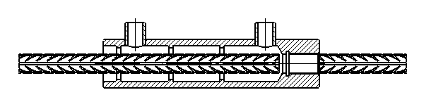 |  |  |  | 钢筋牌号
 |  |  |  |  |  | 钢筋公称直径（mm）
 |  |  |  |  |  | 灌浆套筒品牌/型号
 |  |  |  |  |  | 灌浆套筒材料
 |  |  |  |  |  | 灌浆料品牌、型号
灌浆套筒设计尺寸（mm）
长度 | 外径 |  | 剪力槽数量 | 剪力槽凸台厚度 | 钢筋插入深度（非灌浆端） |  | 非灌浆端
 |  |  |  |  |  |  | 螺纹直径 | 牙型角 |  | 螺距

续表 B.2
灌浆套筒实测尺寸（mm）
试件编号 | 灌浆套筒外径 |  |  | 灌浆套筒长度 |  | 外观 |  | 标记 |  | 剪力槽 |  |  | 钢筋插入深度 |  | 非灌浆端 |  |  |  |  | 钢筋对中/偏置
 |  |  |  |  |  |  |  |  |  | 数量 | 凸台厚度 |  |  |  | 螺纹直径 |  | 牙型角 | 螺距 |  | 钢筋对中/偏置
NO.1 |  |  |  |  |  |  |  |  |  |  |  |  |  |  |  |  |  |  |  | 偏置
NO.2 |  |  |  |  |  |  |  |  |  |  |  |  |  |  |  |  |  |  |  | 偏置
NO.3 |  |  |  |  |  |  |  |  |  |  |  |  |  |  |  |  |  |  |  | 偏置
NO.4 |  |  |  |  |  |  |  |  |  |  |  |  |  |  |  |  |  |  |  | 对中
NO.5 |  |  |  |  |  |  |  |  |  |  |  |  |  |  |  |  |  |  |  | 对中
NO.6 |  |  |  |  |  |  |  |  |  |  |  |  |  |  |  |  |  |  |  | 对中
NO.7 |  |  |  |  |  |  |  |  |  |  |  |  |  |  |  |  |  |  |  | 对中
NO.8 |  |  |  |  |  |  |  |  |  |  |  |  |  |  |  |  |  |  |  | 对中
NO.9 |  |  |  |  |  |  |  |  |  |  |  |  |  |  |  |  |  |  |  | 对中
NO.10 |  |  |  |  |  |  |  |  |  |  |  |  |  |  |  |  |  |  |  | 对中
NO.11 |  |  |  |  |  |  |  |  |  |  |  |  |  |  |  |  |  |  |  | 对中
NO.12 |  |  |  |  |  |  |  |  |  |  |  |  |  |  |  |  |  |  |  | 对中
灌浆料性能
每10kg灌浆料加水量（kg） |  | 试件抗压强度测量值（N/mm²） |  |  |  |  |  |  |  |  |  |  |  |  |  |  |  |  | 合格指标（N/mm²）
 |  | 1 |  |  | 2 |  | 3 |  | 4 |  |  | 5 |  | 6 |  | 取值
测定结论
1 接头试件实测尺寸、灌浆料性能由检验单位负责检验与填写，其他的参数信息则由产品送检单位负责如实申报。
2 接头试件实测尺寸中外径量测任意两个端面。
3 标记、外观符合5.4的规定的，填“合格”字样，尺寸检验应填具体数字，保留小数点后两位。
  - 接头试件型式检验报告样式（第二部分：接头力学性能）
接头名称 |  |  |  |  | 送检日期
送检单位 |  |  |  |  | 钢筋牌号
钢筋母材  试验结果 |  | 试件编号 | NO.1 | NO.2 |  | NO.3 |  | 要求指标
 |  | 钢筋公称直径/mm
 |  | 屈服强度/（N/mm²）
 |  | 抗拉强度/（N/mm²）
试验结果 | 偏置  单向  拉伸 | 试件编号 | NO.1 | NO.2 |  | NO.3 |  | 要求指标
续表B.3
试验结果 | 对中  单向  拉伸 | 试件编号 | NO.4 |  | NO.5 |  | NO.6 |  | 要求指标
试验结果 | 对中  单向  拉伸 | 屈服强度/（N/mm²）
试验结果 | 对中  单向  拉伸 | 抗拉强度/（N/mm²）
试验结果 | 对中  单向  拉伸 | 残余变形（mm）
试验结果 | 对中  单向  拉伸 | 最大力下总伸长率（%）
试验结果 | 对中  单向  拉伸 | 破坏形式 |  |  |  |  |  |  | 钢筋拉断
试验结果 | 高应力反复  拉压 | 试件编号 | NO.7 |  | NO.8 |  | NO.9 |  | 要求指标
试验结果 | 高应力反复  拉压 | 抗拉强度/（N/mm²）
试验结果 | 高应力反复  拉压 | 残余变形（mm）
试验结果 | 高应力反复  拉压 | 破坏形式 |  |  |  |  |  |  | 钢筋拉断
试验结果 | 大变形反复  拉压 | 试件编号 | NO.10 |  | NO.11 |  | NO.12 |  | 要求指标
试验结果 | 大变形反复  拉压 | 抗拉强度/（N/mm²）
试验结果 | 大变形反复  拉压 | 残余变形（mm）
试验结果 | 大变形反复  拉压 | 破坏形式 |  |  |  |  |  |  | 钢筋拉断
评定结论
检验单位 |  |  |  |  |  | 试验日期
试验员 |  |  |  | 试件制作监督人
校核 |  |  |  | 负责人
试件制作监督人应为检验单位人员。
B.1.3 分体式全灌浆接头试件
全灌浆接头应按表B.4、表B.3的格式记录。
  - 分体式全灌浆接头试件型式检验报告样式（第一部分：接头试件参数）
接头名称 |  |  |  | 全灌浆套筒钢筋接头 |  |  |  |  |  |  |  |  |  |  | 送检日期
送检单位 |  |  |  |  |  |  |  |  |  |  |  |  |  |  | 试件制作地点
试件制作单位 |  |  |  |  |  |  |  |  |  |  |  |  |  |  | 试件制作日期
接头试件  基本参数 |  |  |  | 连接件示意图  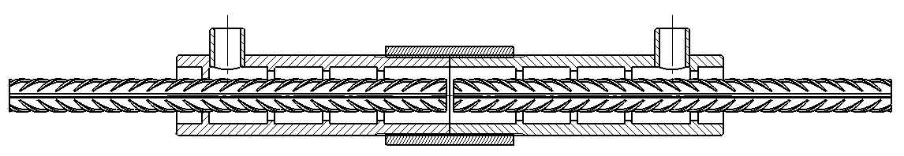 |  |  |  |  |  |  |  |  |  |  | 钢筋牌号
 |  |  |  |  |  |  |  |  |  |  |  |  |  |  | 钢筋公称直径（mm）
 |  |  |  |  |  |  |  |  |  |  |  |  |  |  | 灌浆套筒品牌/型号
 |  |  |  |  |  |  |  |  |  |  |  |  |  |  | 灌浆套筒材料
 |  |  |  |  |  |  |  |  |  |  |  |  |  |  | 灌浆料品牌、型号
灌浆套筒设计尺寸（mm）
长度 |  |  | 外径 |  |  |  | 剪力槽数量 |  |  |  | 剪力槽凸台厚度 |  |  |  |  |  | 钢筋插入深度  （预制端） |  |  |  |  | 钢筋插入深度  （装配端）
灌浆套筒实测尺寸（mm）
灌浆套筒实测尺寸（mm）
试件编号 | 灌浆套筒  外径 |  |  |  | 灌浆套筒长度 |  |  | 外观 |  | 标记 |  |  | 剪力槽 |  |  |  |  |  | 钢筋插入深度 |  |  |  |  | 钢筋对中/偏置
 |  |  |  |  |  |  |  |  |  |  |  |  | 数量 |  |  | 凸台厚度 |  |  | 预制端 |  | 装配端 |  |  | 钢筋对中/偏置
NO.1 |  |  |  |  |  |  |  |  |  |  |  |  |  |  |  |  |  |  |  |  |  |  |  | 偏置
NO.2 |  |  |  |  |  |  |  |  |  |  |  |  |  |  |  |  |  |  |  |  |  |  |  | 偏置
NO.3 |  |  |  |  |  |  |  |  |  |  |  |  |  |  |  |  |  |  |  |  |  |  |  | 偏置
NO.4 |  |  |  |  |  |  |  |  |  |  |  |  |  |  |  |  |  |  |  |  |  |  |  | 对中
NO.5 |  |  |  |  |  |  |  |  |  |  |  |  |  |  |  |  |  |  |  |  |  |  |  | 对中
NO.6 |  |  |  |  |  |  |  |  |  |  |  |  |  |  |  |  |  |  |  |  |  |  |  | 对中
NO.7 |  |  |  |  |  |  |  |  |  |  |  |  |  |  |  |  |  |  |  |  |  |  |  | 对中
NO.8 |  |  |  |  |  |  |  |  |  |  |  |  |  |  |  |  |  |  |  |  |  |  |  | 对中
NO.9 |  |  |  |  |  |  |  |  |  |  |  |  |  |  |  |  |  |  |  |  |  |  |  | 对中
NO.10 |  |  |  |  |  |  |  |  |  |  |  |  |  |  |  |  |  |  |  |  |  |  |  | 对中
NO.11 |  |  |  |  |  |  |  |  |  |  |  |  |  |  |  |  |  |  |  |  |  |  |  | 对中
NO.12 |  |  |  |  |  |  |  |  |  |  |  |  |  |  |  |  |  |  |  |  |  |  |  | 对中
灌浆料性能
每10kg灌浆料加水量（kg） |  | 试件抗压强度测量值（N/mm²） |  |  |  |  |  |  |  |  |  |  |  |  |  |  |  |  |  |  |  |  | 合格指标（N/mm²）
 |  | 1 |  |  |  | 2 |  |  | 3 |  |  | 4 |  | 5 |  |  |  | 6 |  | 取值
测定结论
1 接头试件实测尺寸、灌浆料性能由检验单位负责检验与填写，其他的参数信息则由产品送检单位负责如实申报。
2 接头试件实测尺寸中外径量测任意两个端面。
3 标记、外观符合5.4的规定的，填“合格”字样，尺寸检验应填具体数字，保留小数点后两位。
B.1.4 分体式半灌浆接头试件
分体式半灌浆接头应按表B.5、表B.3的格式记录。
  - 分体式半灌浆接头试件型式检验报告样式（第一部分：接头试件参数）
接头名称 | 分体式半灌浆套筒钢筋接头 | 送检日期
送检单位 |  | 试件制作地点
试件制作单位 |  | 试件制作日期
接头试件  基本参数 | 连接件示意图  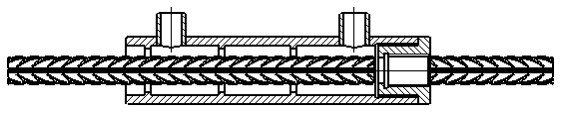 | 钢筋牌号
接头试件  基本参数 |  | 钢筋公称直径（mm）
接头试件  基本参数 |  | 灌浆套筒品牌/型号
接头试件  基本参数 |  | 灌浆套筒材料
接头试件  基本参数 |  | 灌浆料品牌、型号
续表B.5
灌浆套筒设计尺寸（mm）
长度 |  | 外径 |  |  | 剪力槽数量 |  |  | 剪力槽凸台厚度 |  |  |  | 钢筋插入深度（非灌浆端） |  |  |  | 非灌浆端
 |  |  |  |  |  |  |  |  |  |  |  |  |  |  |  | 螺纹直径 |  |  |  | 牙型角 |  |  | 螺距
灌浆套筒实测尺寸（mm）
试件编号 | 灌浆套筒外径 |  |  |  |  | 灌浆套筒长度 |  | 外观 |  | 标记 |  | 剪力槽 |  |  | 钢筋插入深度 |  |  | 非灌浆端 |  |  |  |  |  | 钢筋对中/偏置
 |  |  |  |  |  |  |  |  |  |  |  | 数量 | 凸台厚度 |  |  |  |  | 螺纹直径 |  | 牙型角 | 螺距 |  |  | 钢筋对中/偏置
NO.1 |  |  |  |  |  |  |  |  |  |  |  |  |  |  |  |  |  |  |  |  |  |  |  | 偏置
NO.2 |  |  |  |  |  |  |  |  |  |  |  |  |  |  |  |  |  |  |  |  |  |  |  | 偏置
NO.3 |  |  |  |  |  |  |  |  |  |  |  |  |  |  |  |  |  |  |  |  |  |  |  | 偏置
NO.4 |  |  |  |  |  |  |  |  |  |  |  |  |  |  |  |  |  |  |  |  |  |  |  | 对中
NO.5 |  |  |  |  |  |  |  |  |  |  |  |  |  |  |  |  |  |  |  |  |  |  |  | 对中
NO.6 |  |  |  |  |  |  |  |  |  |  |  |  |  |  |  |  |  |  |  |  |  |  |  | 对中
NO.7 |  |  |  |  |  |  |  |  |  |  |  |  |  |  |  |  |  |  |  |  |  |  |  | 对中
NO.8 |  |  |  |  |  |  |  |  |  |  |  |  |  |  |  |  |  |  |  |  |  |  |  | 对中
NO.9 |  |  |  |  |  |  |  |  |  |  |  |  |  |  |  |  |  |  |  |  |  |  |  | 对中
NO.10 |  |  |  |  |  |  |  |  |  |  |  |  |  |  |  |  |  |  |  |  |  |  |  | 对中
NO.11 |  |  |  |  |  |  |  |  |  |  |  |  |  |  |  |  |  |  |  |  |  |  |  | 对中
NO.12 |  |  |  |  |  |  |  |  |  |  |  |  |  |  |  |  |  |  |  |  |  |  |  | 对中
灌浆料性能
每10kg灌浆料加水量（kg） |  |  | 试件抗压强度测量值（N/mm²） |  |  |  |  |  |  |  |  |  |  |  |  |  |  |  |  |  |  | 合格指标（N/mm²）
 |  |  | 1 |  |  |  | 2 |  | 3 |  | 4 |  |  | 5 |  |  | 6 |  | 取值
测定结论
1 接头试件实测尺寸、灌浆料性能由检验单位负责检验与填写，其他的参数信息则由产品送检单位负责如实申报。
2 接头试件实测尺寸中外径量测任意两个端面。
3 标记、外观符合5.4的规定的，填“合格”字样，尺寸检验应填具体数字，保留小数点后两位。

- 0

- （资料性附录）
钢筋连接用灌浆套筒产品合格证
  - 产品合格证
钢筋连接用灌浆套筒产品合格证样式宜符合表C.1的规定。
  - 钢筋连接用灌浆套筒 产品合格证
公司
灌浆套筒 产品合格证
类型、型式 |  | 适用钢筋强度级别
适用钢筋直径 |  | 生产日期
生产批号 |  | 质检签章

- （资料性附录）
钢筋连接用灌浆套筒产品质量证明书样式
  - 钢筋连接用灌浆套筒（整体式） 产品质量证明书
合格证编号： 出厂日期：年月日
产品名称 |  | 钢筋连接用灌浆套筒 |  |  |  |  | 型号 |  |  | 生产批号
主参数 | 钢筋强度等级 |  | 灌浆端锚固长度 |  |  |  | 材料牌号 |  |  | 数量（个）
主参数 | 钢筋公称直径 |  | 锚固长度/连接类型 |  |  |  |  |  |  | 检验员
灌浆套筒检验项目、依据标准及检测结论
检验项目 |  | 外观 |  | 标记 |  | 外径 |  | 长度 |  |  | 剪力槽数量
参数
执行标准 |  | 行业标准：《钢筋连接用灌浆套筒》 JG/T 398-  企业标准：《灌浆套筒》 QB -
检测结论 |  | 经检验，各项检测项目均符合上述执行标准的要求，判定为合格
通讯地址 |  |  |  |  |  |  |  | 邮编
联系电话 |  |  |  |  |  | 传真
完成型检实验室
型检报告编号 |  |  |  |  |  | 实验室联系电话
1. 此证为每个批号产品填写一张；
2. 表中锚固长度/连接类型一栏，全灌浆为另一端锚固长度，半灌浆为机械端连接类型；
3. 检验员栏可以是签名或检验员代码。
公司
（盖章有效）

  - 钢筋连接用灌浆套筒（分体式） 产品质量证明书
合格证编号： 出厂日期：年月日
产品名称 |  | 钢筋连接用灌浆套筒 |  |  |  |  | 型号 |  |  | 生产批号
主参数 | 钢筋强度等级 |  | 灌浆端锚固长度 |  |  |  | 材料牌号 |  |  | 数量（个）
主参数 | 钢筋公称直径 |  | 锚固长度/连接类型 |  |  |  | 连接套筒类型 |  |  | 检验员
灌浆套筒检验项目、依据标准及检测结论
检验项目 |  | 外观 |  | 标记 |  | 外径 |  | 长度 |  |  | 剪力槽数量
参数
执行标准 |  | 行业标准：《钢筋连接用灌浆套筒》 JG/T 398-  企业标准：《灌浆套筒》 QB -
检测结论 |  | 经检验，各项检测项目均符合上述执行标准的要求，判定为合格
通讯地址 |  |  |  |  |  |  |  | 邮编
联系电话 |  |  |  |  |  | 传真
完成型检实验室
型检报告编号 |  |  |  |  |  | 实验室联系电话
1. 此证为每个批号产品填写一张；
2. 表中锚固长度/连接类型一栏，全灌浆为另一端锚固长度，半灌浆为机械端连接类型；
2. 检验员栏可以是签名或检验员代码。
公司
（盖章有效）

_________________________________

